МІНІСТЕРСТВО ОСВІТИ І НАУКИ УКРАЇНИ
ТЕХНІЧНИЙ КОЛЕДЖ ТНТУ ІМЕНІ ІВАНА ПУЛЮЯ
ВІДДІЛЕННЯ ЕЛЕКТРОННИХ АПАРАТІВ
Циклова комісія програмних систем і комплексів

ЗВІТ
про виконання лабораторних робіт з дисципліни:
«ОБ’ЄКТНО-ОРІЄНТОВАНЕ ПРОГРАМУВАННЯ»

Студента 3 курсу групи КН-321 спеціальності 122 «Комп’ютерні науки»
Сторчака В.Ю.
^{(прізвище та ініціали)}
Перевірив: Р.О. Слободян

Терпопіль 2020

ЛАБОРАТОРНА РОБОТА №3
Тема: Перевантаження операцій класу
Мета: ознайомитись зі способами перевантаження операцій та навчитись використовувати їх при роботі з об’єктами.
Завдання 1. В класі Int, який розроблений в завданні №1 лабораторної роботи №1, перевизначте чотири цілочисельні арифметичні операції («+», «-», «*» , «/») так, щоб їх можна було використовувати для операцій з об'єктами класу Int. Якщо результат будь-якої з операцій виходить за межі типу int (в 32-бітній системі), що може мати значення від 2 147 483 648 до -2 147 483 648, то операція повинна послати повідомлення про помилку і завершити програму. Такі типи даних корисні там, де помилки можуть бути викликані арифметичним переповненням, яке неприпустимо. Напишіть програму для перевірки цього класу.
КОД ПРОГРАМИ
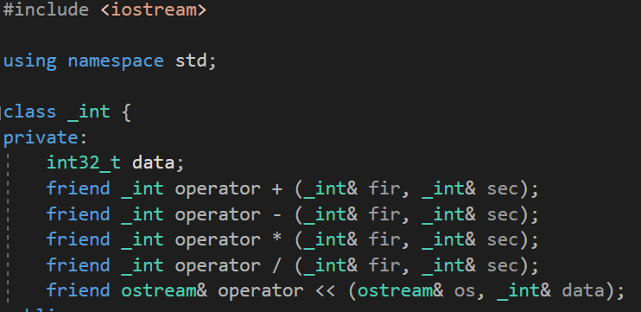
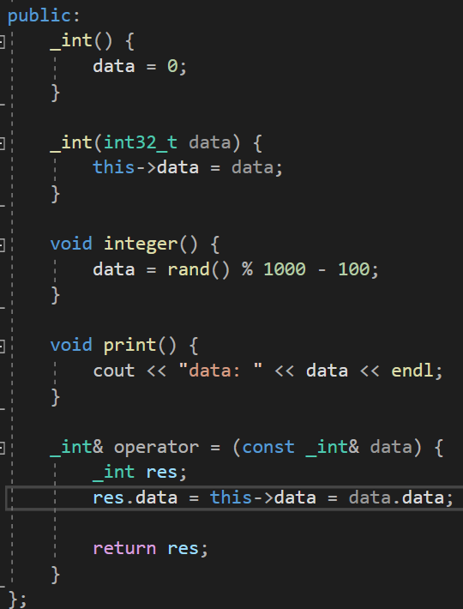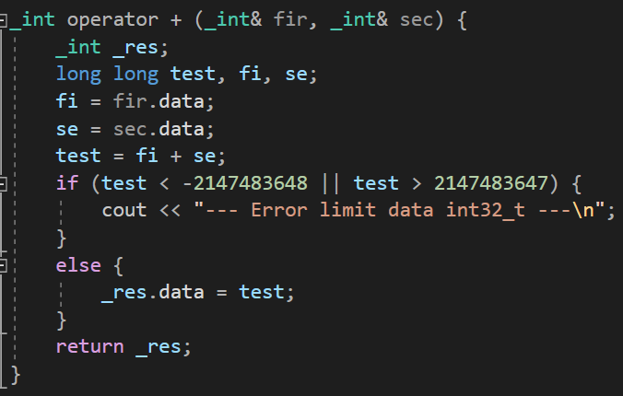
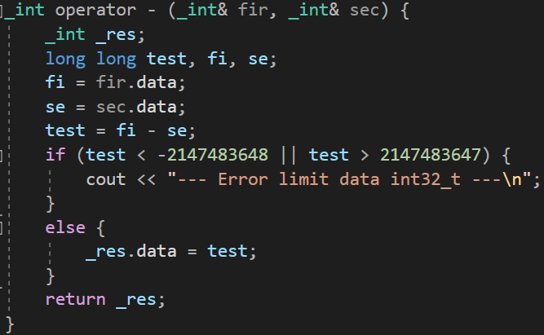
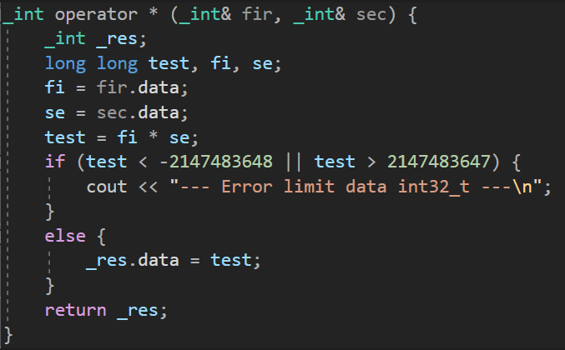
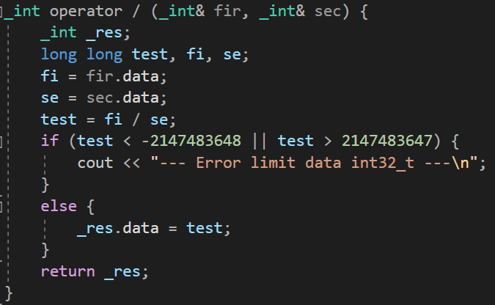
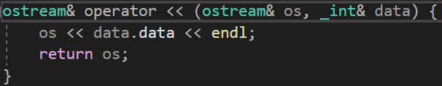
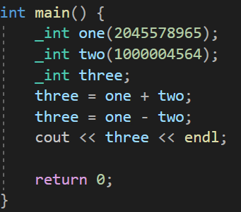
Результат програми:
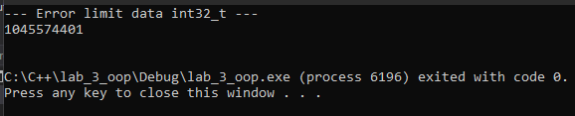
Завдання 2. Для класу, який розробленого згідно індивідуального завдання лабораторної роботи № 2, визначити операції:
- зчитування з потоку вводу sdt::cin;
- виводу у потік std::cout.
КОД ПРОГРАМИ
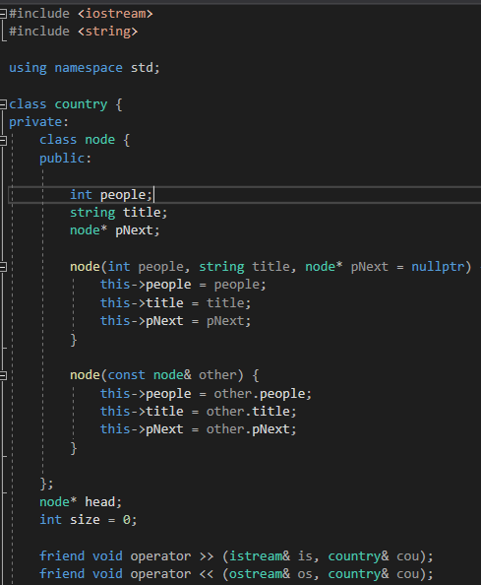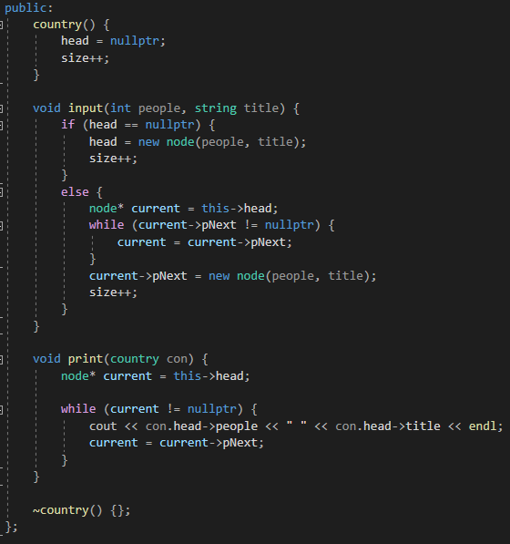
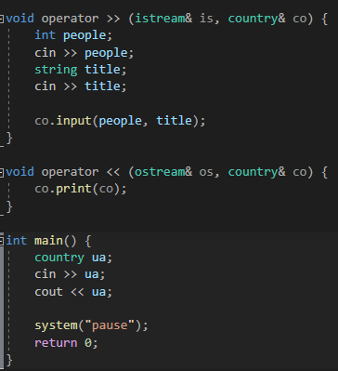
РЕЗУЛЬТАТ ПРОГРАМИ
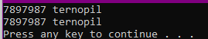
Завдання 3.* Для заданого варіанта індивідуального завдання виконати перевантаження операцій для зручності роботи з об’єктами. При необхідності оголосіть певні операторні функції друзями класу.
Варіант 6. Створити клас – велике ціле число, яке не може бути зображене одним значенням вбудованих типів і умовно може бути утворене з декількох таких значень. У закритій частині визначити поля – вказівник на дані цілого типу та кількість елементів. Визначити необхідні конструктори, деструктор. Перевантажити потокові операції введення і виведення, операції + , – , < , > та == .
КОД ПРОГРАМИ
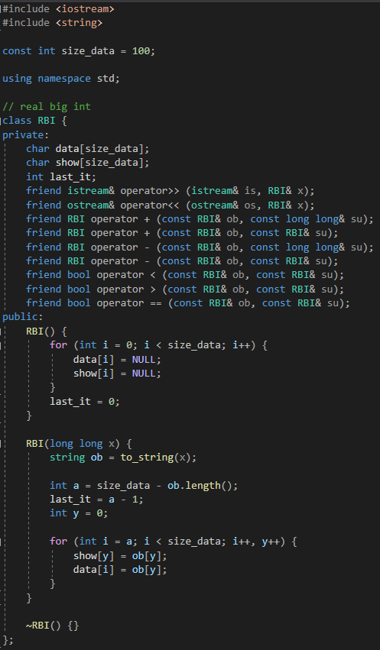
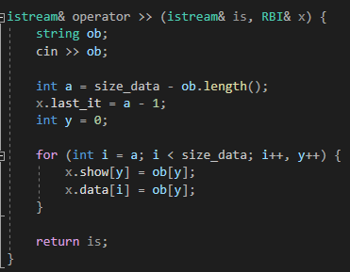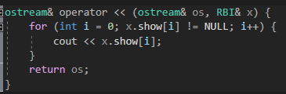
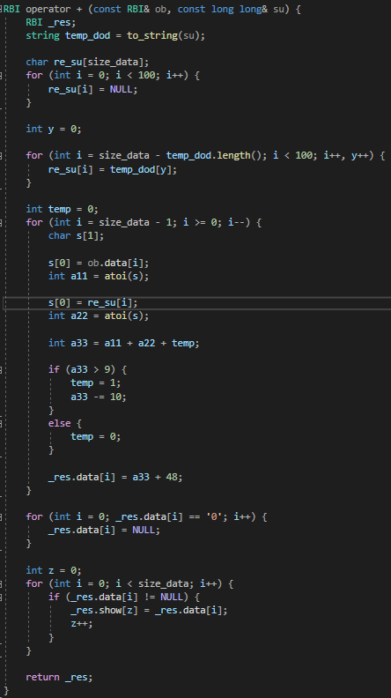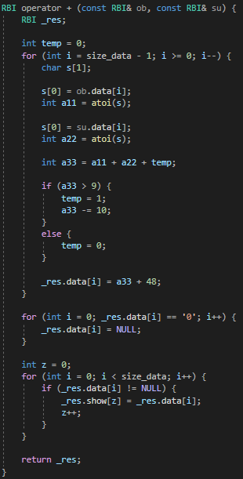
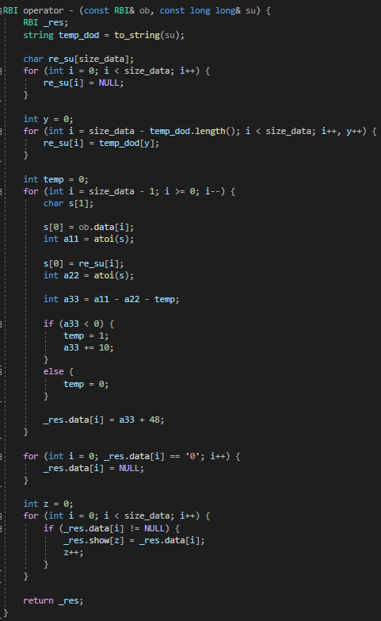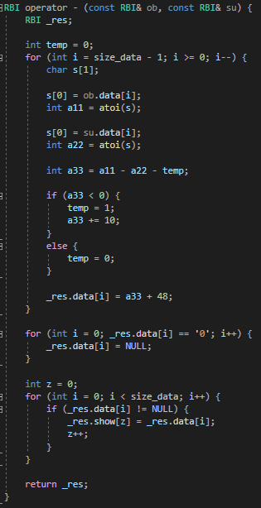
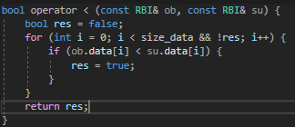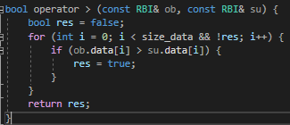
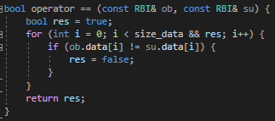
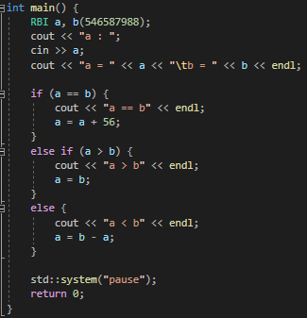
РЕЗУЛЬТАТ ПРОГРАМИ
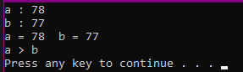
Висновок: На цій лабораторній роботі я засвоїв практичні навички роботи з перевантаженням операцій в власних красах.

